Mobilität in der Zukunft

Schau dir das Bild an. Das Bild könnte aus der Zukunft sein.
Wie sind die Menschen unterwegs?
Wie sind Güter unterwegs?
Wie werden Nachrichten übertragen?
Wie lange könnte es gehen, bis dieses Bild wahr wird?
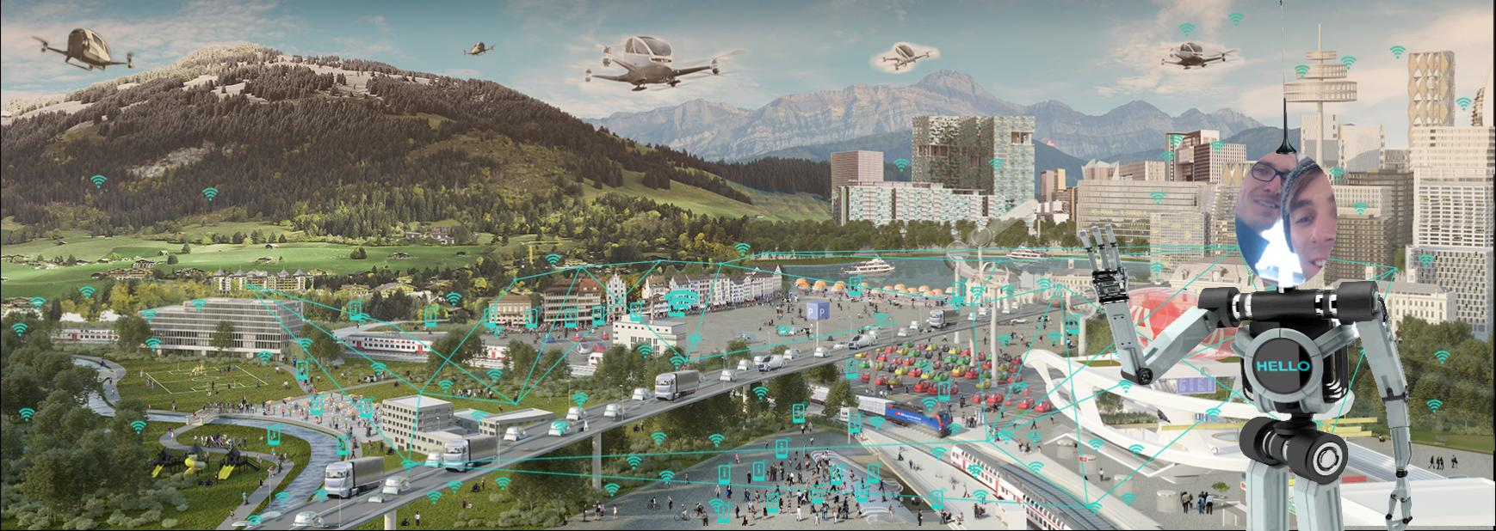

https://trafiko.ch/cms/wp-content/uploads/Mobilit%C3%A4t-der-Zukunft-Trafiko.jpg

Natürlich wissen wir nicht genau, wie wir in der Zukunft unterwegs sein werden. Welches Transportmittel fändest du toll? Wie wärst du gerne unterwegs?
Was muss unbedingt noch erfunden werden?
Was ist dir bei einem Transportmittel besonders wichtig? Muss es schnell sein? Viele Personen transportieren können? Verbraucht es grüne Energie? Sieht es gut aus? Mache dir Gedanken dazu.
Kannst du eine Zeichnung machen von diesem neuen Transportmittel?

